1. Se creó el paquete llamado turtlesim_control con sus dependencias.



1. Se creó primero la carpeta llamada *script* donde estarán todos los archivos de código.

Y se creó el archivo llamado *turtlesim_node.py*

* 1. Se creó el suscriptor con su respectivo callback para guardar los datos de la posición actual de la tortuga.

* 1. Se creó el publicador al tópico *cmd_vel.*

* 1. Texto

     Descripción generada automáticamenteSe creó las líneas de código para pedir los valores por consola de la posición objetivo. También se creó la función *calParam()* para realizar los cálculos necesarios para devolver la dupla: distancia y ángulo.
  2. Se usa la función *angles.shortest_angular_distance* para calcular la menor diferencia entre el ángulo objetivo y el ángulo actual.

1. Se testeó el nodo para averiguar qué constantes son los más indicados para que la tortuga no salga del recuadro cuando se le indique ir al origen. En este caso se consiguió 0.2 para la velocidad lineal y 0.66 para la velocidad angular.

Además, se indicó que la tortuga pare el movimiento cuando la distancia al punto objetivo sea menor de 0.1 para acortar el tiempo y facilitar las ejecuciones.

1. Para el proceso de grabación, primero se ejecuta el nodo que mostrará la tortuga en una ventana de consola.

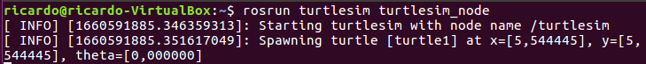

Luego, se procede a empezar a grabar las publicaciones del tópico *cmd_vel* con el comando rosbag en otra ventana de consola.



Después se ejecuta el nodo que fue creado en otra ventana de consola.

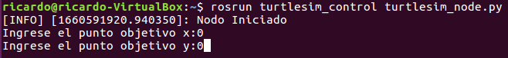

Pedirá el punto X y punto Y. En este caso se indica al punto origen.

Ingresado los datos, se mostrará la posición de la tortuga en cada momento

y en la ventana de la tortuga se mostrará como se mueve. Este es el recorrido resultante.

Después en la ventana del *rosbag* se pone ctrl-c para parar la grabación.